Moscato d’Asti
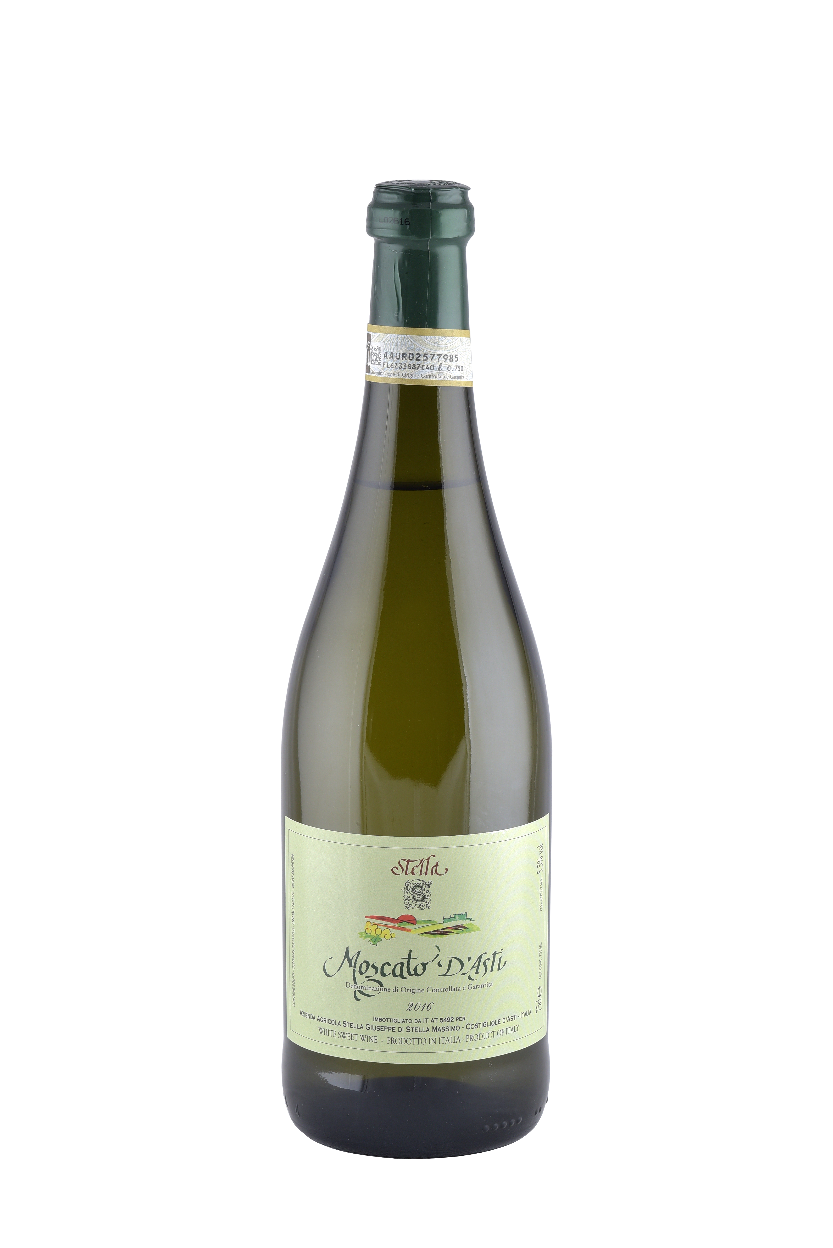
Uva: 100% moscato
Vigneto di provenienza:
nome vigneto convento
esposizione sud/est
altitudine 300 mtr
superficie 7000 mtr
ceppi/ha 4500 età
sesto impianto 2,30 mtr x 1.00 mtr
Allevamento: controspalliera sistema di potatura guyot
Anno di impianto: 1998
Terreno: medio impasto tendente al calcareo
Resa per ettaro: 90/95 qli-ha
Vendemmia: raccolta manuale a piena maturità fisiologica
Vinificazione:crioconservazione delle uve a 0°C per 5 gg circa, pigiadiraspatura dell’uva con seguente macerazione su buccia per 4/5 giorni “ in acciaio”
Pressatura della massa e fermentazione in barrique.
La cantina
Pressatura diretta delluva intera
Maturazione: su fecce fini in acciaio per 2 mesi
Imbottigliamento a dicembre

